此商家的产品
库存少的， 排列在最上方
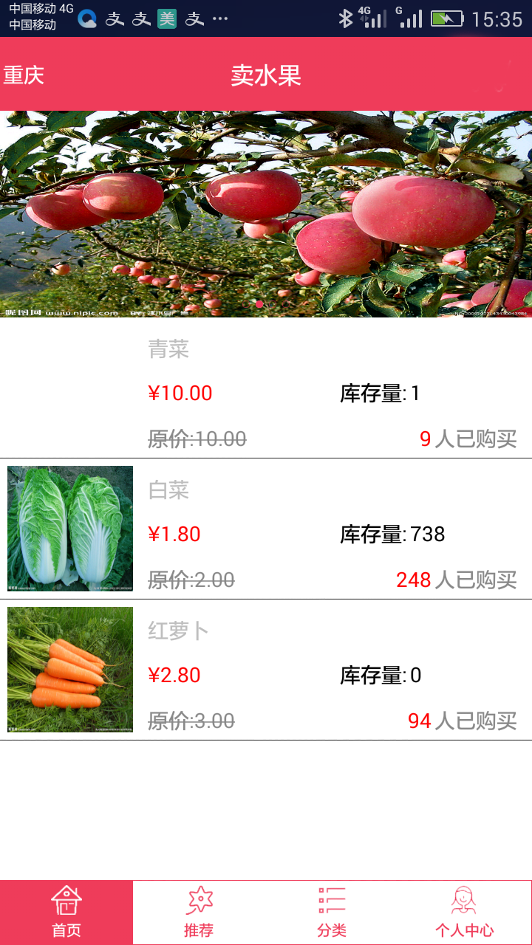 | APP端商家账号登入 這是商家版  - 登入后， 只看到这商家的所有商品的库存量及已有多少人购买.  ..................................................................................  这商家只看到他的商品，  把推荐的，分类 都删掉
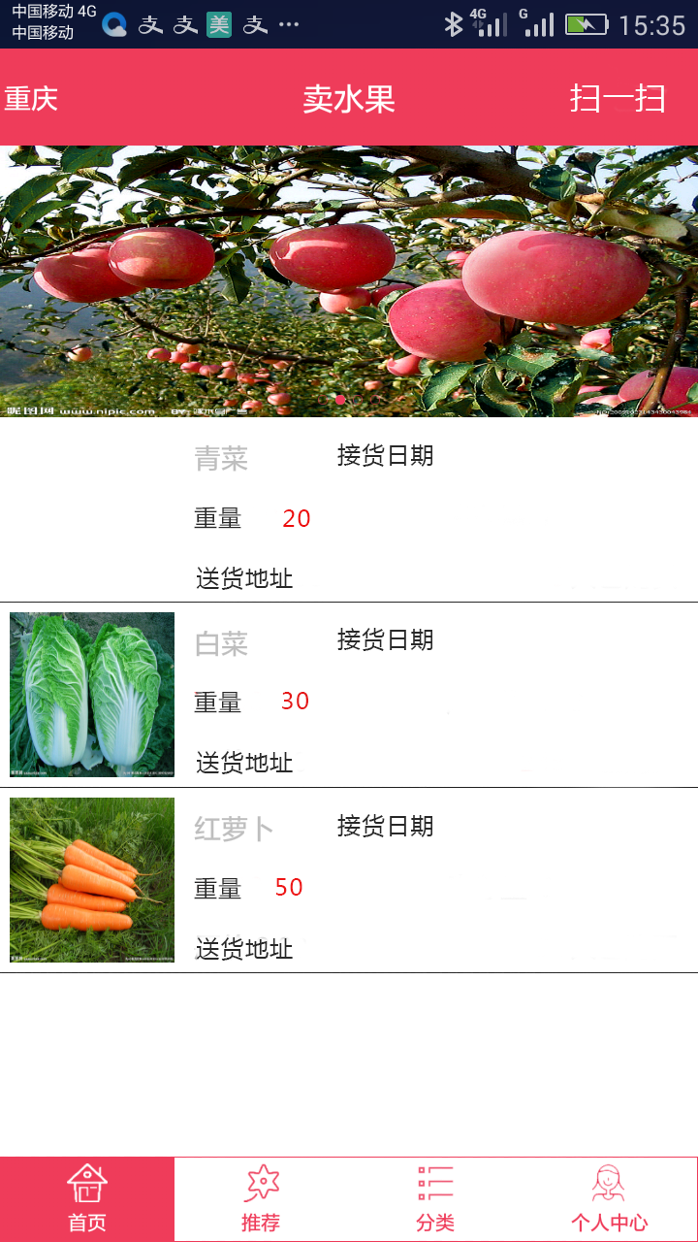  送货员手机端，有扫苗后的送货列表  最新的列表 排最上方  加送货状态:  把推荐 分类 这删掉 | 送货版  - 使用送货员身分登入  - 送貨員在手机端上点了扫阿扫， 就打开扫描 ， 对准产品上的条形码的贴条进行扫描 ，扫描后 ，  把此笔送货状态，改為「送货中」  - 送貨員手机端,有此笔送货中的数据列表.....  字段有  送货日期 、产品名称、 重量、 接货地址 、 送货状态。
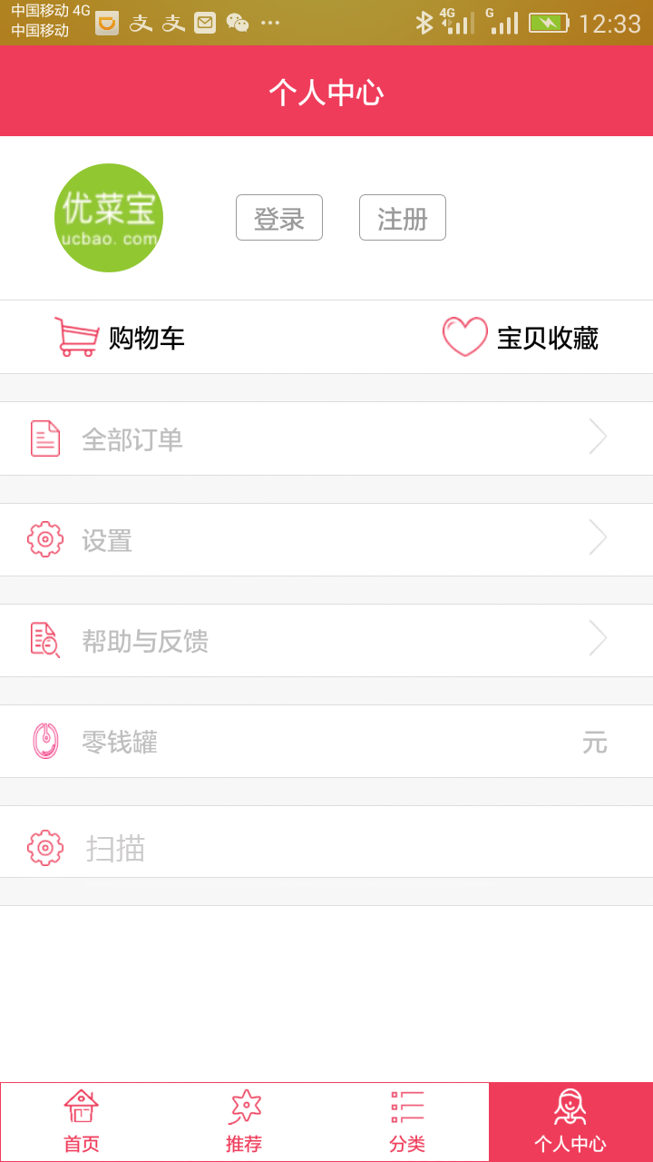 | 在用户版上  在个人中心上,添加一个扫描的功能  当用户打开扫描, 对产品的条形码扫描后, 将此笔货品的送货状态的”送货中”,改为”已送货”

